TEMEL ÖDEVLER
TEMEL ÖDEV-1:
1. Tanım
• Koordinat taşıma, bir noktanın bilinen koordinatlarından yola çıkarak,
belirli bir açı ve uzaklık yardımıyla ikinci noktanın koordinatlarını bulma işlemidir.
• Harita ve kadastro çalışmalarında sıkça kullanılan temel bir yöntemdir.
2. Verilen Bilgiler
• A noktasının koordinatları → xₐ, yₐ
• A ile B noktası arasındaki uzaklık → AB
• A’dan B’ye olan yön açısı → (AB)

İstenen: B noktasının koordinatları ($x_{b}$, $y_{b}$)
3. Geometrik Anlamı
• A noktası başlangıç kabul edilir.
• A’dan B’ye doğru çizilen doğru, x ve y eksenleriyle bir dik üçgen oluşturur.
• Bu üçgende:
• Yatay kenar (x farkı) → AB * cos(AB)
• Düşey kenar (y farkı) → AB *sin(AB)

4. Hesaplama Formülleri

$x_{b}$ = x ₐ + AB *cos(AB)
$y_{b}$ = y ₐ + AB *sin(AB)

Bu formüllerle B noktasının koordinatları, A noktasının koordinatlarına göre bulunur.
5. Uygulama Mantığı
• A noktasının konumu sabittir.
• Yön açısına göre x ve y eksenlerinde ne kadar ilerleyeceğimiz hesaplanır.
• Bu ilerleme miktarları A noktasına eklenerek B noktası belirlenir.
6.Netice
• Bu yöntem, ölçme, harita çizimi ve koordinat hesaplamalarında temel adımdır.
• Kısaca:
“Bir noktanın konumundan, açı ve mesafe yardımıyla diğer noktanın koordinatını bulma işlemidir.”
Örnek Soru:
A noktasının koordinatları
xₐ = 1000.00 m
yₐ = 500.00 m
A noktasından B noktasına olan uzaklık
AB = 200.00 m
A’dan B’ye olan yön açısı
(AB) = 30°
B noktasının koordinatlarını bulunuz?
🧩 Çözüm Adımları
1-Verilenleri Yazalım:
• xₐ = 1000.00
• yₐ = 500.00
• AB = 200.00
• (AB) = 30°
2-Kullanılacak Formüller:
$x_{b}$ = x ₐ + $\overline{AB}$*cos(AB)
$y_{b}$ = y ₐ + $\overline{AB}*$sin(AB)
3-Yerine Koyalım:
$x_{b}$ = 1000 + 200 *cos(30°)
$y_{b}$ = 500 + 200 *sin(30°)
4-Trigonometrik Değerleri Kullanalım:
• cos(30°) = 0.866
• sin(30°) = 0.5
5-Hesaplama:
$x_{b}$ = 1000 + 200 * 0.866 = 1000 + 173.2 = 1173.20
$y_{b}$ = 500 + 200 * 0.5 = 500 + 100 = 600.00
✅ Sonuç:
B Noktası Koordinatları:
$x_{b}$ = 1173.20 m
$y_{b}$ = 600.00 m
Yorum:
Bu sonuca göre, B noktası A noktasına göre 30° yönünde ve 200 m uzaklıkta,
doğuya doğru 173.2 m, kuzeye doğru 100 m ileridedir

TEMEL ÖDEV-2;
Temel Ödev 2’nin amacı, koordinat sisteminde iki nokta arasındaki uzaklığı (AB kenarı) ve bu iki nokta arasındaki doğrultunun açısını (açıklık açısı) hesaplamayı öğretmektir.
Bu işlem harita mühendisliği, ölçme (jeodezi) ve temel geometri uygulamalarında çok kullanılır.
2. Temel Bilgiler:
Koordinat sistemi üzerinde iki nokta düşünelim:
A(x ₐ, y ₐ) ve B($x_{b}$, $y_{b}$)
Bu noktaların konumları, x ve y eksenleri boyunca belirlenmiştir.
3. AB Kenarının Anlamı:
AB, A noktasından B noktasına giden doğrunun uzunluğunu ifade eder.
Yani bu iki nokta arasındaki gerçek uzaklıktır.
Matematikte iki nokta arasındaki uzaklık Pisagor Teoremi ile bulunur:
AB =$\sqrt{{\left(x_{b} - x ₐ\right)}^{2}+ {\left(y_{b} – y ₐ\right)}^{2}}$

4. Açıklık Açısı (Yön Açısı):
Bir doğru parçasının yatay eksene (x eksenine) göre yaptığı açıya açıklık açısı denir.
Bu açı, (AB) ile gösterilir.
Tanımı:
tan(AB) = $\frac{y_{b} – y ₐ }{ x_{b} – x ₐ }$
Bu oran, iki nokta arasındaki dikey farkın (yükseklik farkı), yatay farka (uzunluk farkına) bölünmesiyle elde edilir.
5. Açı ve Kenar İlişkisi:
Bu iki formül birlikte kullanıldığında:
• Noktaların koordinatlarını bildiğimizde,
• Hem aradaki uzaklığı (AB),
• Hem de bu doğrunun yönünü (açıklık açısı) bulabiliriz.
Bu nedenle Temel Ödev 2’nin amacı şudur:
“Verilen A ve B noktalarının koordinatlarından, AB kenarının uzunluğunu ve (AB) doğrultusunun yatay eksene göre yaptığı açıyı hesaplamak.”
6. Özetle Formüller:
A(x ₐ, y ₐ) ve B($x_{b}$, $y_{b}$) (2.1)
AB =$\sqrt{{\left(x_{b} - x ₐ\right)}^{2}+ {\left(y_{b} – y ₐ\right)}^{2}}$ (2.2)
tan(AB) = $\frac{y_{b} – y ₐ }{ x_{b} – x ₐ }$ (2.3)
Bu iki formül, koordinat düzleminde doğrultu ve mesafe hesaplamasının temelini oluşturur.
Bu işlem, sonraki tüm hesapların temelini oluşturur (örneğin nokta koordinatlarını yeniden bulma, alan hesabı, poligon hesabı vb.).
Formülden görüldüğü gibi B noktasının koordinatlarından A noktasının koordinatları çıkarılarak bulunan ΔY = $y_{b}$ − $y ₐ$ farkı ΔX = $x_{b}$− $x ₐ$ farkına bölünerek (AB) semt açısının tanjant değeri bulunur. Semt açısının hangi bölümde olduğunu anlamak için ΔY ve ΔX ’lerin işaretlerine bakmak yeterlidir. (tablo2.1)
 | 1.Bölge | 2.Bölge | 3.Bölge | 4.Bölge
Y, ΔY, sinα | + | + | - | -
X, ΔX, cosα | + | - | - | +
(Tablo2.1) bölgelere göre işaretler
(2.3) eşitliğine göre (AB) semti ΔY ve ΔX ’lerin işaretlerine bağlı olarak dört bölgede olabilir. Eğer$\frac{Y}{ X}$’in işaretleri,
$\frac{+}{+}$ ise açı birinci bölgededir. Hesapla bulunan açı, aranan semttir.
$\frac{+}{-}$ ise açı ikinci bölgededir. Hesapla bulunan açıya 200g eklenerek aranan semt elde edilir.
$\frac{-}{-}$ ise açı üçüncü bölgededir. Hesapla bulunan açıya 200g eklenerek aranan semt elde edilir.
$\frac{-}{+}$ise açı dördüncü bölgededir. Hesapla bulunan açıya 400g eklenerek aranan semt elde edilir. Yukarıdaki ifadeleri tablolaştıracak olursak,
ΔY | ΔX | Bölge | (AB)
+ | + | 1. | α
+ | - | 2. | 200g+α
- | - | 3. | 200g+α
- | + | 4. | 400g+α
Tablo2.2 ikinci temel ödevde açıların bölgelerde gösterilişi
Örnek soru-1;
$y ₐ$= 3521,23m, $y_{b}$= 3543,42m, $x ₐ$= 2563,32m, $x_{b}$= 2591,33m, verildiğine göre semt açısını (AB)=? ve AB =? uzunluğunu hesaplayınız.
Çözüm;
●tan(AB)=$\frac{Y}{X}$=$\frac{y_{b} y ₐ }{ x_{b} x ₐ}$=$\frac{3543,42m-3521,23m}{2591,33m-2563,32m}$=$\frac{+22,19m}{+28,01m}$=0,792217
●(AB)=tan⁻¹0,792217→(AB)=42g,6521
$\frac{+}{+}$ olduğu için birinci bölgededir. Açı birinci bölgede olduğundan, çıkan sonucun aynısı semt olarak kabul edilir. Yani (AB) semti 42g,6521 olur.
AB uzunluğu iki yolla bulunur.
I.yol: $\overline{AB}=\frac{Y}{\sin\left(AB\right)}$=$\frac{X}{\cos\left(AB\right)}$=$\frac{+22,19m}{sin42g,6521}$=$\frac{+28,01m}{cos42g,6521}→\overline{AB}=35,73m$
II.yol: $\overline{AB}=\sqrt{Y^{2}+X^{2}}$ → $\overline{AB}$=$\sqrt{{(+22,19m)}^{2}+{(+28,01m)}^{2}}$→$\overline{AB}=35,73m$ olur.
TEMEL ÖDEV-3;
(AB) semti ve β kırılma açısı bilindiğine göre (BC) semtinin bulunması problemi “üçüncü temel ödev” olarak isimlendirilir.

Bir AB doğrusunun semt açısı ve bu doğru ile diğer bir BC doğrusu arasındaki β açısı veriliyor. BC doğrusunun semt açısı isteniyor.
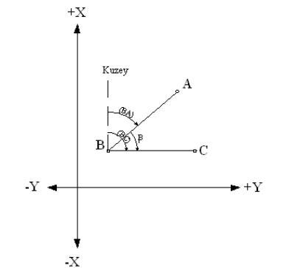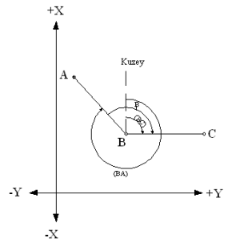
Şekil 3.1 şekil 3.2
Şekil 3.1’den anlaşılacağı gibi (BC)=(BA)+ β dır. Ancak Şekil 3.2’deki (BA) semti ile β açısının toplamı 400 graddan büyük olmaktadır. Bir açıya 400 grad ilave veya çıkarıldığında o açının değeri değişmeyeceğinden 400 graddan büyük çıkan açılardan 400 grad çıkarılarak (BC) semt açısı bulunur.
(BA) semt açısı yerine (AB) semt açısı verilmiş ise (BA)= (AB) ± 200g olduğu için, yukarıdaki formülde (BA)’nın yerine yerine konulacak olursa (BC)= (AB)+ β ± 200g bulunur.
KIRILMA AÇISI
Şekil 3.1 veya şekil 3.2’de olduğu gibi, AB ve BC kenarlar arasında kalan açıya ( β ) kırılma açısı denir.
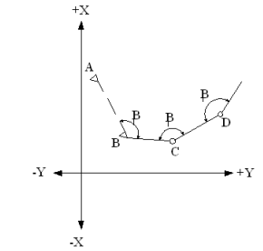
Şekil 3.3 (β) kırılma açıları

Kırılma Açısının Yardımıyla Semt Açısı Değerinin Hesaplanması:
Şekil 3.1 ve şekil 3.2’ye göre (BC) semti,
(BC)=(AB)+ β g ± 200 olur.
Semt hesaplanırken şu kurallara uyulur.
→0 ≤ (AB) + β ≤ 200 ise BC semtine 200g eklenir.
→200 ≤ (AB) + β ≤ 400 ise BC semtinden 200g çıkarılır
→400 ≤ (AB) + β ≤ 600 ise BC semtinden 200g çıkarılır.
→600 ≤ (AB) + β ≤ 800 ise BC semtinden 600g çıkarılır.
Tablo ile ifade edecek olursak;
a | 0 ≤ (AB) + β ≤ 200 | +200g
b | 200 ≤ (AB) + β ≤ 400 | -200g
c | 400 ≤ (AB) + β ≤ 600 | -200g
ç | 600 ≤ (AB) + β ≤ 800 | -600g
Tablo 3.1
Örnek soru1:
Aşağıda verilmiş olan semt açıları ile iki doğru arasındaki kırılma açıları dikkate alınarak diğer noktaların semt açılarını hesaplayınız.
a) Verilenler;
(AB)=100 g ,4356
β = 110 ,6754 g
b) İstenen;
(BP)=?
Çözüm;
(BP) = (BA) + β
(BP) = 39g ,1881 + 54 ,5338 g
(BP)= 93 ,7219 g ≤ 200 olduğundan 200 grad eklenir.
(BP) = 93 ,7219 + 200
(BP)= 293 ,7219 g olur.

TEMEL ÖDEV-4;
A, B, C noktaları koordinatları ile verildiğine göre bu noktaları birleştiren doğrular arasındaki açının bulunması problemi “dördüncü temel ödev” dir. Bu temel ödev ikinci temel ödevin bir uygulamasıdır.
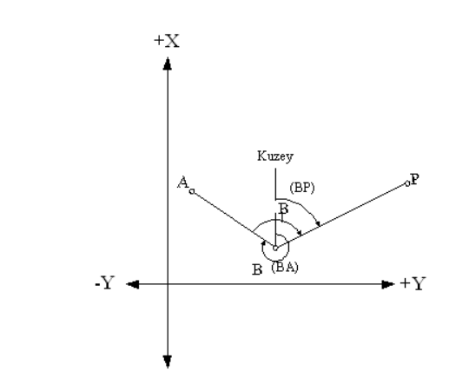
A, B, P üç noktanın koordinatları veriliyor. Bu noktaları birleştiren doğrular arasındaki β açısı isteniyor.
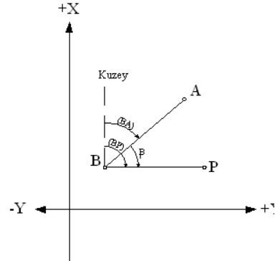
Şekil 4.1 şekil 4.2
Yukarıdaki şekil 4.1’de görüldüğü gibi (BP) − (BA) = β dır. Şekil 4.2’de (BP)⟨(BA) olduğu için (BP)=400g+ (BP) olarak düşünülmelidir. O zaman yine 400 + (BP) = β g olur.
A, B, P noktalarının koordinatları verildiğine göre (BP) ve (BA) semtleri ikinci temel ödeve göre hesaplanabilir. Hesaplanan semtlerin β açısı elde edilir.
İstenilenler; şekil 4.1 ve şekil 4.2’de görüldüğü gibi A, B ve P noktalarının koordinat değerleri veriliyor. Bu değerler doğrultusunda semt açıları bulunur. Buna göre iki doğru narasındaki β kırılma açısı istenir.

Dördüncü temel ödev hesabı ve örnekleri;
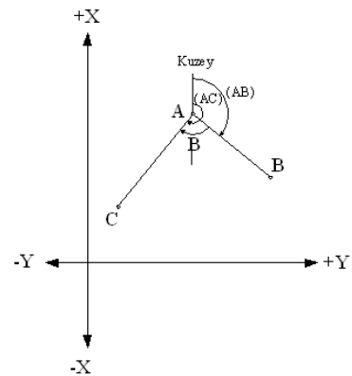
Şekil 4.3
Şekil 4.3’de β = (AC) − (AB) ’dir. (AC)semti, (AB) ’den küçük çıkarsa, hesapla bulunan (AC) semtine 400g eklenir. 400g+ (AC) ’den (AB) çıkarılarak β açısı bulunur.
Örnek soru1;
Şekil 4.3’de A, B, ve C gibi koordinatları bilinen üç nokta arasındaki β açısını hesaplayınız.
Nokta no | Y(m) | X(m)
A | 600 | 700
B | 870 | 560
C | 300 | 500
Çözüm;
tg(AB)= $\frac{Y}{X}=\frac{y_{b} y ₐ }{ x_{b} x ₐ}$ =$\frac{870m-600m}{560m-700m}$ =$\frac{+170m}{-140m}=-1,21429$
(AB)=tg⁻¹−1,21429 → (AB)= -56 ,1418 g $\frac{Y}{X}$ =$\frac{+}{-}$ olduğundan açı II. bölgededir.
Bulunan açıya 200g eklenir. Yani (AB)= -56 ,1418 g+ 200g→(AB)=143.8582g
Tg(AC)= $\frac{Y}{X}=\frac{y_{c} y ₐ }{ x_{c} x ₐ}$ =$\frac{300m-600m}{500m-700m}=\frac{-300m}{-200m}$ = -1,50000
(AC)=tg⁻¹−1,50000→ (AC)= 62.5666g $\frac{Y}{X}$ =$\frac{-}{-}$ olduğundan açı III. bölgededir.
Bulunan açıya 200g eklenir. yani (AC)=62.5666+200g→(AC)=262.5666g
Buradan
β = (AC) − (AB) ⇒ β = 262g ,5666 −143g ,8582 ⇒β = 118 ,7084 g bulunur

